بيتزا بصلصة الباربكيو

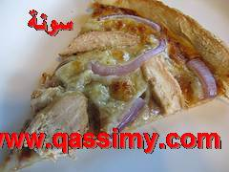

السلام عليكم

المقادير:

1عجينة بيتزا
نص كوب من صلصة الباربكيو
ثلاث ارباع ملعقة شاي عسل
1بصل احمر شرايح
نص كوب جبن جودو مبشور
1صدر دجاج بلا عظم
1كوب جبن موزاريلا مبشور

الطريقة:

نشوي صدر الدجاج على الجريل او بالفرن
نقطع الصدر مكعبات صغيرة
نخلط صلصة الباربكيو مع العسل على جنب
نفرد عجينه البيتزا
ننشر الصلصه عليها ونضع من جبن الجودة المبشور
ونضع الدجاج والبصل ثم من جبن الموزاريلا
تدخل فرن حرارته 400 لمدة10 دقائق الى ان تحمر
